校园导航系统需求分析说明书

1．引言
1.1编写目的
本说明书的编制是为了使用户和软件开发者双方对该软件的运行环境、功 能和性能需求的初始规定有一个共同的理解，使之成为整个开发工作：项目规划，设计和编码的基础，并为概要设计提供需求说明。
编写目的如下：
(1) 软件开发小组依赖它来了解他们所需要开发的产品。
(2) 项目负责人根据包含在软件需求规格说明中描述的产品来制定规划并预测进度安排，工作量和资源。
预期读者为：客户，本组成员等。
1.2项目背景
(1) 待开发的软件系统的名称：校园导航系统。
(2) 本项目开发者：张非凡，侯旭东，王秋豪，牛品，袁帅，季亚波，杨铭
(3) 目标用户：大一新生，老师，游客。

2．任务概述
2.1开发背景
2.2开发目标
当前许多学生尤其是大一新生对学校不是很了解，他们不了解学校任意一个场所的位置，不了解任意两个地点之间的路线，不知道各个商店食堂的经营范围以及评价好坏，基于此背景，我们小组决定开发这个项目方便学生。
2.3 用户特点
本软件主要使用者为大一新生、游客等，主要以学生为主，人员要有独立的行事能力，在本系统的用户操作手册帮助下可以使用本系统。本软件无特殊情况下是7*24不间断运行。
2.4 假定和约束
本系统是一个基于网络服务的独立的B/S架构系统，采用TCP/IP通讯协议。
开发持续时间规定为一个月，开发时间比较紧。系统使Eclipse为开发工具，此系统不允发布，所以采用mysql为数据库。此项目整个制作过程中，不会涉及到任何商业侵权。

3．需求规定
3.1 对功能的规定
3.1.1 功能概述
本网站主要包括：导航功能和信息推送功能
(1) 导航功能是运用百度地图为基准、以云计算平台为信息支撑服务同学对信息地点的查询，满足校园用户个性化、多元化的校园服务需求。
(2) 信息推送功能是联合学校信息网络同时利用无线终端集成移动技术提供掌上特色应用，有选择地按照用户权限管理要求向用户推送个性化定制服务，将学校服务信息推送到用户手机桌面，为用户提供更近距离、更贴身的即时应用服务。
3.1.2 功能描述
校园导航系统是为大一新生、游客、老师提供信息和服务，并使用户以最简单的操作方法方便、快速地找到自已所需的信息。 校园导航系统建设目标是以大一新生、游客、老师等信息消费需求为核心，依托云计算、移动互联网技术架构的融合服务平台，采用云服务的方式通过对校园的导航、信息的推送为用户提供信息消费内容。
本系统的各项功能需求如下：
(1) 注册功能，该功能的优先级较高，要想正常使用本系统，就要首先进行注册，需要填写用户名、密码、确认密码、邮箱等问题。
(2) 登录功能，该功能的优先级较高，使用已经注册过的用户名和密码进行登录，经过系统确认正确后，即可进入下一步操作。
(3) 导航功能，该功能包括自身位置的查询，不同地点之间的路线查询，地点信息的显示，不同地点之间的最路线等。
(4) 信息推送功能，该功能是推送学校内的主要咨讯和信息。

3.1.3 功能划分
根据功能需求分析，将本系统功能划分如下图：
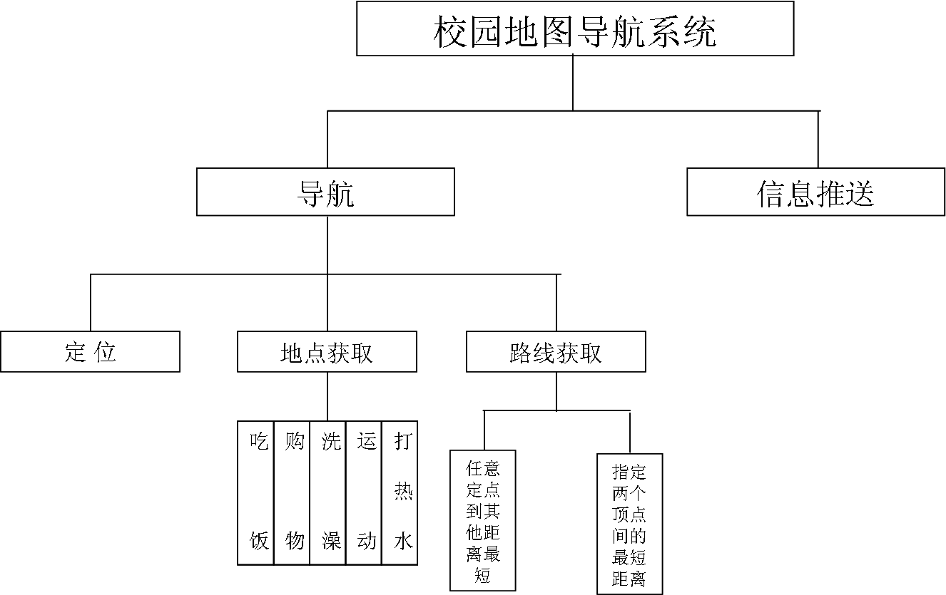图3.1 系统功能模块的层次框图
3.1.3 功能建模
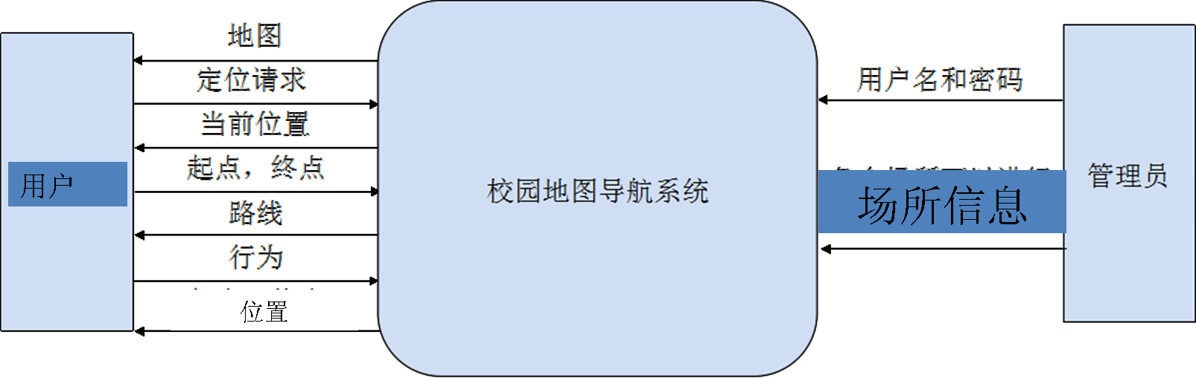

3.1.4 一层数据流图
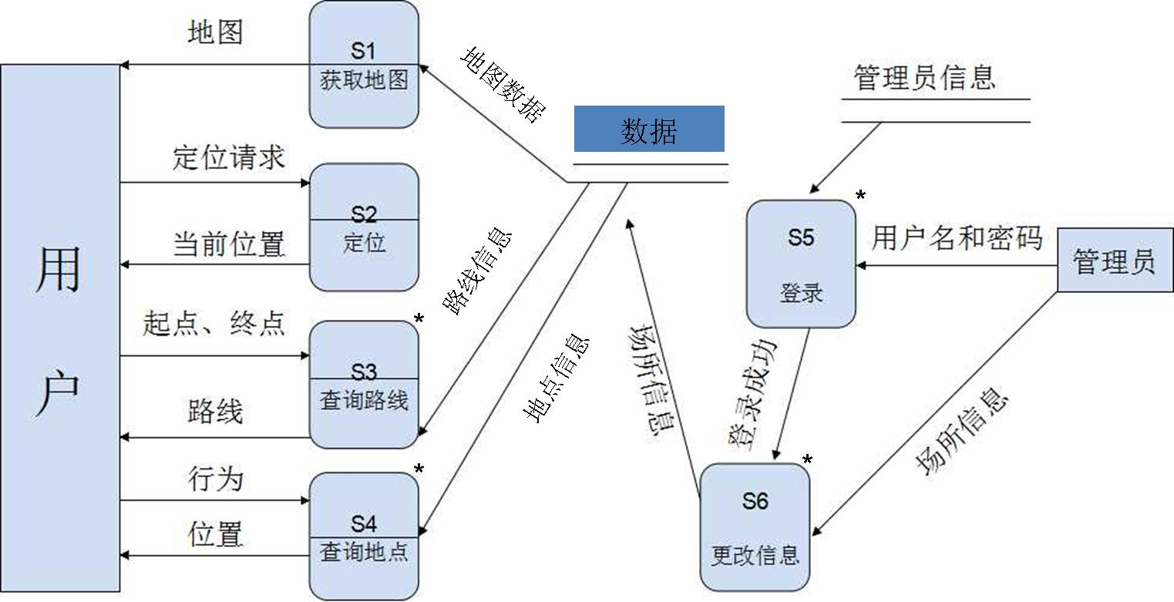

3.1.4二层数据流图
3.1.4．1更改信息

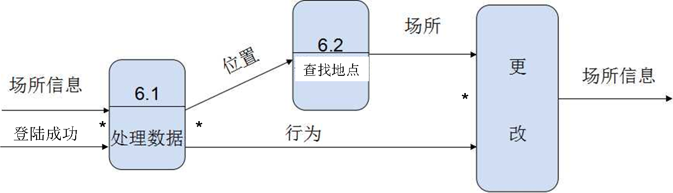

3.1.4．2查询路线

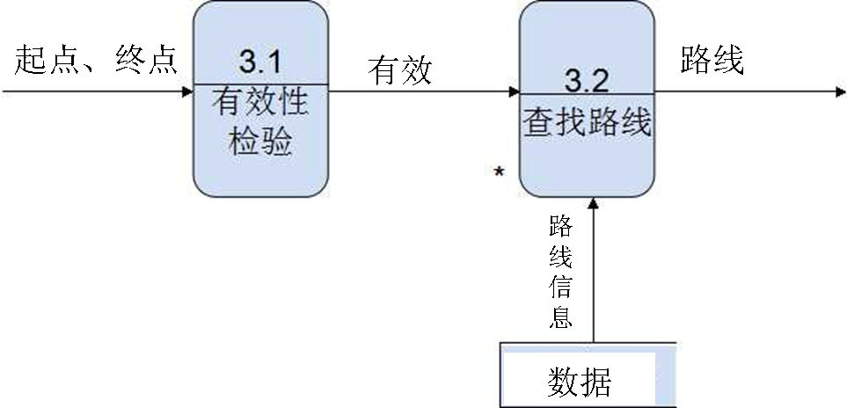

3.1.4．3查询地点

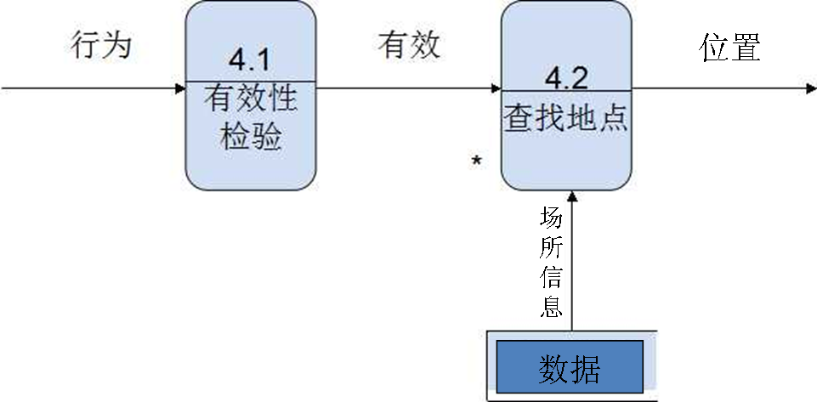
3.1.4．4管理员更改地图信息
3.1.4．5数据建模
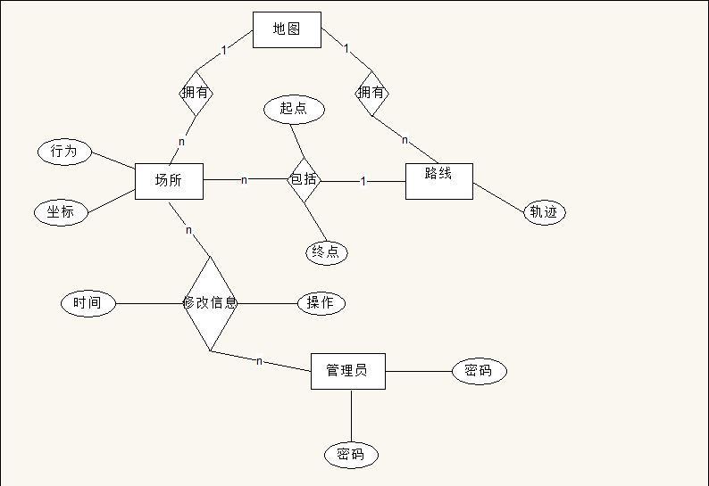

4．运行环境规定
4.1设备要求
现行内存1G以上的双核电脑均可流畅运行。
4.2支持环境
本系统软件环境要求如下：
要求项 | 名称 | 版本 | 语种
操作系统 | WinXP/Win7 | SP2以上 | 简体中文
数据库平台 | Oracle | 9i以上 | 简体中文
运行时环境 | Java虚拟机 | JDK 1.5以上 | 英文
应用平台 | 安装客户端 | — | 简体中文

